考点15 化学与生活
1．（2021·四川南充）人体健康离不开化学。下列叙述不正确的是
A．摄入过多油脂易引发肥胖和心脑血管疾病，因此不能食用过量油脂类食物
B．用甲醛浸泡水产品，会破坏蛋白质结构，使其变质，因此甲醛对人体健康有严重危害
C．青少年因缺钙会患佝偻病和发育不良，可食用奶制品等含钙丰富的食物
D．吸烟有害健康，但吸电子烟对健康无害
2．（2021·湖南邵阳）口罩之下，天使的战“疫”烙痕让人心疼。图中相关材料不属于合成材料的是
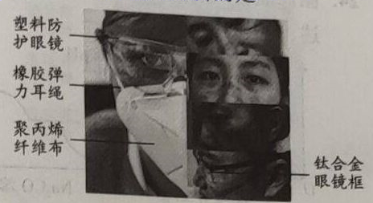
A．钛合金眼镜框
B．橡胶弹力耳绳
C．聚丙烯纤维布
D．塑料防护眼镜
3．（2021·湖南邵阳）人体中有50多种元素，这些元素与人体健康紧密相关。下列说法错误的是
A．缺铁会引起甲状腺肿大
B．缺氟易产生龋齿
C．缺钙小孩易患佝偻病
D．缺锌会引起食欲不振，生长迟缓
4．（2021·湖南邵阳）化学与人类的生活、生产关系密切。下列相关说法正确的是
A．加碘食盐中的碘指的是碘单质
B．焚烧废弃塑料，可减少“白色污染”
C．图书档案失火，用高压水枪灭火
D．“碳达峰”、“碳中和”的碳指的是CO₂，它是引起温室效应的主要气体
5．（2021·湖南常德）近日，《写真地理》杂志上一篇“熟鸡蛋返生孵小鸡”的论文在网上引发热议，下列说法不正确的是
A．鸡蛋中蛋清的主要成分是蛋白质
B．人体摄入的蛋白质在胃肠道里与水反应生成氨基酸，氨基酸全部被氧化放出能量供人体活动所需
C．鸡蛋煮熟后，因加热破坏了蛋白质的结构，导致蛋白质的性质发生了改变
D．“熟鸡蛋返生孵小鸡”明显违背科学常识，是伪科学
6．（2021·山东东营）东营市“小蓝桶”助力垃圾分类进校园项目正在推广。下列垃圾不能投放到可回收物垃圾桶内的是
A．废口罩 B．塑料矿泉水瓶 C．废纸 D．铝制饮料罐
7．（2021·甘肃定西）2021年4月20日，云南省红河州蒙自市草坝镇袁隆平超级杂交水稻如期进行插秧。此次插秧预计亩产量1200公斤，将向世界纪录发起冲击。水稻中富含的营养素是
A．油脂 B．糖类 C．蛋白质 D．维生素
8．（2021·云南昆明）幼儿及青少年缺钙会患
A．佝偻病
B．贫血
C．甲状腺肿大
D．龋齿
9．（2021·云南昆明）某《食物成分表》显示一些食物的能量值如下，其中能量最低的食物富含的营养素是
食物 | 菠菜 | 稻类 | 牛奶 | 豆油
能量（单位：kj/100g） | 100 | 1435 | 226 | 3761
A．蛋白质 B．糖类 C．油脂 D．维生素
10．（2021·江苏扬州）人体中含有多种元素。下列属于人体必需微量元素的是
A．铁 B．碳 C．氢 D．氧
11．（2021·江西）摄入适量糖类物质可缓解低血糖引起的头晕，出现该症状后最宜摄入的是
A．矿泉水 B．蔗糖水 C．牛肉干 D．黄瓜汁
12．（2021·安徽）5月20日为“中国学生营养日”，青少年应关注营养与健康。下列有关说法正确的是
A．微量元素氟能防治龋齿，补充越多越好 B．奶茶具有良好的口感，可取代水长期饮用
C．油脂是提供能量的重要物质，可大量食用 D．糖类是人体所需营养成分之一，每天应适量摄入
13．（2021·安徽）材料与人类生活密切相关。下列物品的主要成分属于有机合成材料的是
A．大理石华表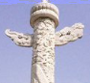 B．塑料水管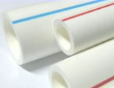
C．陶瓷餐具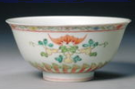 D．黄金面具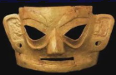
14．（2021·四川成都）下列说法正确的是
A．血红蛋白在呼吸过程中起载体作用 B．油脂是供能物质，应大量摄入
C．缺乏维生素C会引起夜盲症 D．缺锌会引起贫血
15．（2021·山东泰安）下列归纳和总结完全正确的一组是
A．化学与生活 | B．化学与安全
①用煮沸的方法将水杀菌  ②用活性炭吸附冰箱中的异味  ③点燃并闻气味区分棉线和羊毛线 | ①油锅着火可以用锅盖盖灭  ②高层楼房着火时立即乘电梯逃离  ③夜间发现液化气泄漏立即开灯寻找泄漏源
C．化学与健康 | D．化学与社会
①缺乏维生素C会引起坏血病  ②无机盐和水不属于营养物质  ③添加过量防腐剂延长食品保质期 | ①干电池可将化学能转变为电能  ②陶瓷、水泥属于无机非金属材料  ④ 化石燃料属于可再生能源，风能、氢能属于新能源
16．（2021·江苏连云港）化学就在我们身边。下列说法正确的是
A．生活中常用煮沸的方法来降低水的硬度
B．霉变的大米、花生经蒸煮后可继续食用
C．铵态氮肥与熟石灰混合使用可以提高肥效
D．炒菜时油锅起火可放入菜叶灭火，原理是降低了油的着火点
17．（2021·四川泸州）化学与健康息息相关，下列有关说法正确的是
A．水果上市可往水果上喷洒农药 B．过氧化氢溶液可作消毒剂
C．霉变食物洗后可继续食用 D．坏血病是因为汞元素缺乏所致
18．（2021·四川乐山）化学与生活息息相关，下列说法错误的是
A．垃圾分类有利于资源再利用
B．铁、锌、硒都是人体必需的微量元素
C．米饭、面包主要为人体提供蛋白质
D．我国新疆优质棉花的纤维是天然纤维
19．（2021·四川泸州）化学通过解决能源、环境、材料与粮食等问题二推动社会发展。下列有关说法正确的是
A．液化氢气作为火箭燃料无污染
B．酸性废水直接排放后再撒熟石灰处理
C．有机高分子材料属于复合材料
D．大量施用肥料NH₄NO₃以提高产量
20．（2021·四川自贡）蛋白质是构成细胞的基本物质，是机体生长及修补受损组织的主要原料，所以维持生命和健康，进食蛋白质必不可少，在下列食物中，蛋白质含量最高的是
A．米饭 B．鸡蛋 C．蔬菜 D．菜籽油
21．（2021·重庆）化学元素与人体健康密切相关。缺少下列元素可能会引起骨质疏松、佝偻病的是
A．碘（I） B．锌（Zn） C．钙（Ca） D．铁（Fe）
22．（2021·重庆）“火锅”当选为“重庆十大文化符号”之首。下列做法合理的是
A．清洗用过的筷子并高温消毒
B．用甲醛溶液处理毛肚
C．在门窗紧闭的家里吃炭火火锅
D．吃清洗过的霉变苕粉
23．（2021·四川南充）阅读下面科普短文
2020年3月8日，面对口罩核心材料熔喷布的需求井喷，国务院国资委指导推动相关中央企业加快生产线建设，为新冠肺炎疫情防控提供保障。熔喷布主要以聚丙烯(C₃H₆)n为原料，纤维直径可以达到1~5微米，具有独特的毛细结构超细纤维，从而使熔喷布具有很妤的过滤性、屏蔽性、绝热性和吸油性，是良好的口罩材料。聚丙烯是丙烯（C₃H₆）的聚合物。全球丙烯的工业化生产工艺主要有裂解法、催化裂化法（FCC）、甲醇制烯烃（ MTO/MTP）、丙烷脱氢（PDH和烯烃歧化法等。我国和全球丙烯的工业化生产工艺方法及份额分别如图1、图2所示：
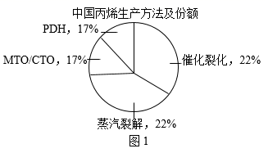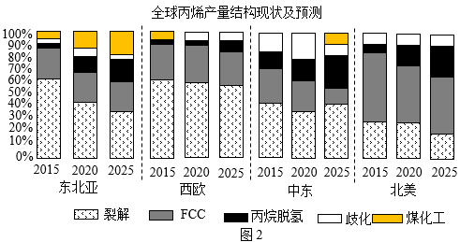
中国丙烯产能扩张速度稳定，未来产能增量以PDH为主。因PDH的主要成本来自于原料丙烷，丙烷价格越低麇，项目盈利越可观。因此丙烯作为化工领域中重要的基础原料产品，合理布局及发展烯烃产业结构尤为重要。
据文章内容，回答下列问题：
（1）口罩的核心材料熔喷布主要以______为原料，它是有机合成材料，而日常生活中用得最多的有机合成材料是塑料、______、合成橡胶。
（2）熔喷布是良好的口罩材料，是因为它具有很好的______、______等优点（任写两点）。
（3）写出丙烯完全燃烧的化学方程式______。
（4）一定条件下，丙烷气体（C₃H₈）分解可以制得丙烯气体，写出该反应的化学方程式______。
（5）我国生产丙烯份额最多的方法是：______；由图2可知2015-2025年，全球各地区采用裂解和FCC生产丙烯份额均有下降趋势，而______工艺法所产丙烯份额有逐步上升趋势。
24．（2021·江苏盐城）化学就在我们身边，人类的生活离不开化学。
（1）从下列选项中选择一种适当的物质填空，并将字母序号填写在横线上。
A 水果 B 钛合金 C 湿毛巾 D 碳酸氢钠 E 医用酒精 F 点燃的蜡烛
①健康：食用______以预防坏血病，可用______擦拭物品消毒。
②医疗：可用______治疗胃酸过多，可用______制造人造骨骼。
③安全：取用______捂口逃离火场，取用______探查废弃地窖。
（2）“杂交水稻之父”袁隆平“一稻济天下”，在不断培育高产杂交水稻的同时，还成功培育出了适宜在盐碱地上种植的“海水稻”。
①“杂交水稻”富含淀粉，淀粉属于六大基本营养素中的______。
②“海水稻”富含硒，硒是人体必需的______（选填“微量”“常量”）元素。
25．（2021·湖南邵阳）现有下列物质：①金刚石②蔗糖③生石灰④棉花，请选择合适物质的序号填空。
（1）常用作食品干燥剂的是___________；
（2）可用作玻璃刀的是___________；
（3）常用作甜味剂的是___________；
（4）常用作纺织原料的是___________。
26．（2021·湖南常德）化学与生活密切相关。回答下列问题：
（1）某学校为学生准备的午餐食谱如下：米饭、红烧肉、清蒸鱼、凉拌黄瓜、豆腐汤，其中富含维生素的是___________；
（2）在治疗胃酸过多症的药物成分中，含有的物质不可能是___________（填字母）。
A．碳酸氢钠B．氢氧化铝C．氢氧化钠D．碳酸钙
（3）自来水硬度较大不宜直接饮用。为了降低水的硬度，生活中常采用的方法是___________。
（4）扑灭森林火灾时，通常将大火蔓延路线前的一片树木砍掉，其灭火原理是___________。
（5）“垃圾是放错了地方的资源”，生活垃圾提倡分类处理，分类的目的是提高垃圾的资源价值和经济价值。饮料罐、矿泉水瓶、废纸等应放入标识___________的垃圾桶中。
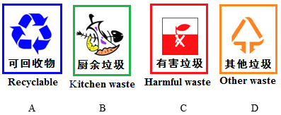
27．（2021·山东东营）生活处处有化学，请用所学知识回答下列问题：
品名：黄河口大闸蟹
营养成分 | 含量（每100g）
蛋白质 | 17.5g
脂肪 | 2.8g
磷 | 182mg
钙 | 126mg
锌 | 3.68mg
铁 | 2.90mg
维生素E | 6.09mg
（1）东营特产黄河口大闸蟹营养成分如图，其缺少的营养成分主要是______，含有的微量元素有______。
（2）①竹筷、②陶瓷碟、③不锈钢汤匙、④玻璃茶杯等餐具中，由无机非金属材料制成的有（填数字序号）______。
（3）黄河水经沉降、过滤、吸附、______等步骤，可净化为自来水。
（4）健康的生活离不开化学，下列叙述不正确的是______。
A 霉变的花生、大米蒸煮后仍不可食用
B 用碳酸氢钠焙制糕点
C 含有食品添加剂的食品对人体都有害
D 合理摄入油脂有益身体健康
E 食用含碳酸钙的钙片作补钙剂
28．（2021·江苏扬州）扬州被称为运河之都、文化之都和美食之都，自古人文荟萃。
（1）故人西辞黄鹤楼，烟花三月下扬州。一唐·李白
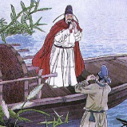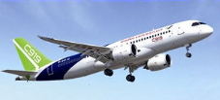
①孟浩然“下扬州”的交通工具是木船。现代游船常用玻璃钢制造船体，玻璃钢属于______（填“复合材料”或“金属材料”）。
②现代人远行可乘坐飞机。铝锂合金材料大量运用于国产C919大飞机的制造，下列不属于铝锂合金性质的是______（填字母）。
A．密度大 B．硬度大 C．抗腐蚀
③汽车是重要的陆路交通工具。燃油车辆须加装尾气催化净化装置，该装置将尾气中的CO和NO转化成CO₂和一种无污染的气体，发生反应的化学方程式是______。
（2）天下三分明月夜，二分无赖是扬州。一唐·徐凝
①空气质量影响人们观赏明月。空气属于______（填“混合物”或“纯净物”）。
②下列做法不利于改善空气质量的是______（填字母）。
A．风力发电 B．徒步出行 C．垃圾露天焚烧
③煤的气化和液化可实现能源清洁化，改善空气质量。水煤气中CO和H₂在高温、高压和催化剂条件下合成甲醇（CH₄O），该反应的化学方程式是______。
（3）前日扬州去，酒熟美蟹蜊。一宋·梅尧臣
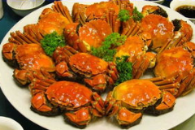
①蟹肉鲜美，富含蛋白质。蛋白质水溶液在加热时会生成沉淀，此沉淀______（填“能”或“不能”）重新溶解于水中。
②各种酒中都含有乙醇（C₂H₆O）。在酿酒过程中，粮食中的______（填糖类名称）先转化为葡萄糖，再经发酵生成乙醇。
③下列食品中富含维生素C的是______（填字母）。
A．盐水鹅 B．西红柿 C．大虾
29．（2021·四川成都）根据图表回答问题。
（1）能源改变生活。
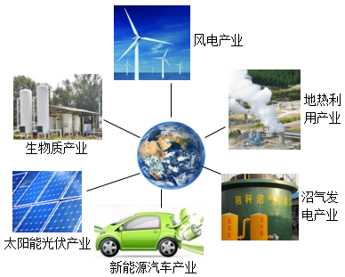
①太阳能热水器的集热器主要材料是铜，利用铜的______性。
②风能属于_______（填“可”或“不可”）再生能源。沼气的主要成分属于______（填“无机物”或“有机物”）。
③除图中所示能源外，再写一种新能源______。
（2）汽车部分构件材料如表所示。
构件 | 材料
气缸体 | 生铁
车体 | 特殊钢
发动机 | 铝合金
座椅 | 皮革、锦纶
轮胎 | 合成橡胶
①钢的含碳量比生铁含碳量______（填“低”或“高”）。
②皮革中“皮”的主要成分是______。锦纶属于______（填“天然”或“合成”）材料。
③合成橡胶的优良性能有______（写一种）。
30．（2021·山东潍坊）《本草纲目》记载：“杨桃具有去风热、生津止渴等功效”。下表列出的是某杨桃每100g可食用部分的主要营养成分数据。请结合所学知识完成下列问题：
营养成分 | 水 | 糖类 | X | 脂肪 | 钾、钙、锌、铁 | 维生素 | ………
质量 | 84.8g | 10.3g | 0.7g | 0.6g | 187.4mg | 62.2mg | ………
（1）表中“X”是指六大营养素中的______；杨桃中的葡萄糖（C₆H₁₂O₆）在人体内酶的催化作用下转变成二氧化碳和水，同时放出能量，该反应的化学方程式是______。
（2）表中列出的属于人体中必需的微量元素是______。
（3）经测定杨桃A的pH=1.35，杨桃B的pH=1.81，其中酸性较强的杨桃是______（填“A”或“B”）。
（4）杨桃中维生素有多种，人体内缺乏维生素A会引起______（填字母序号）。
A．坏血病 B．氟骨病 C．甲状腺肿大 D．夜盲症
（5）为增强杨桃树的抗旱抗寒能力，可以追施______（填“氮”“磷”或”钾”）肥。
31．（2021·四川遂宁）遂宁是一个山清水秀、人杰地灵的城市，育有“一级战斗英雄”伍先华。值此建党100周年之际，同学们到“伍先华故居”缅怀革命先烈，深受触动，立志发奋读书，报效祖国。下列是同学们在故居中的所见、所为，请用相关化学知识回答问题：
(1)坦克全身披着很厚的复合装甲，其中钢板类装甲属于___________(填“金属材料”或“非金属材料”)。
(2)荷花池的水是硬水还是软水，可用___________检验。
(3)午餐准备了“粽子”，其糯米里含有的营养素中最多的是___________(填序号)。
①糖类 ②蛋白质 ③油脂 ④维生素
(4)爱护环境，人人有责。同学们离开故居时，都自觉地带走垃圾。下列垃圾可能造成“白色污染”的是___________(填序号)。
①果皮 ②塑料袋 ③粽叶 ④矿泉水瓶
32．（2021·重庆）“嫦娥五号“上使用的记忆合金、SiC颗粒增强铝基复合材料、高性能芳纶纤维等材料引起了全世界的关注。
（1）下列属于有机合成材料的是______ （填序号）。
A记忆合金 B羊毛 C芳纶纤维
（2）硬度非常大的SiC，其结构类似金刚石，则构成SiC的基本粒子为______ （填序号）。
A分子 B原子 C离子
（3）工业制取记忆合金中的钛，先用热浓硫酸处理钛铁矿（主要成分为FeTiO₃）反应中元素化合价不变，得到硫酸钛[Ti(SO₄)₂]、硫酸亚铁和一种氧化物，硫酸钛中钛元素的化合价为______，化学方程式为______。
33．（2021·江苏连云港）“十四五”期间，我国将独立完成“天宫二号”空间实验室建造。
(1)运载火箭使用的燃料有液氢、煤油等。
①氢气目前还不能在生活和生产中大规模使用的原因之一是_______(填字母)。
a 制取成本高 b 产物无污染 c 燃烧热值高
②为使煤油充分燃烧，一是要有足够的氧气，二是_______。
(2)长期驻留空间实验室会导致航天员肌肉萎缩、骨钙丢失。通过航天食品摄取优质蛋白质、补充钙元素有利于维持航天员的身体健康。
①下列航天食品中富含蛋白质的是_______(填字母)。
a 脱水米饭 b 鱼香肉丝 c 冻干水果
②可在航天食品中添加_______(填字母)来补钙。
a C₁₂H₂₂O₁₄Ca b FeC₆H₆O₇ c KIO₃
(3)舱段建造使用的新型铝基碳化硅复合材料是由颗粒状的铝和碳化硅(SiC)复合而成。
①铝在空气中具有很好的抗腐蚀性能，原因是_______。
②制取SiC的反应为。关于该反应说法正确的是_______(填字母)。
a SiO₂是由Si原子和O₂分子构成
b 反应前后元素的化合价均未发生变化
c 反应后固体减少的质量等于生成的CO质量

